Σύλλογος Εκπαιδευτικών Π.Ε. «Ηρώ Κωνσταντοπούλου»
ΑΝΩ ΛΙΟΣΙΩΝ – ΖΕΦΥΡΙΟΥ – ΦΥΛΗΣ
SITE www.p-e-filis.gr Άνω Λιόσια 22.01.2024
email: syllogosfilis@gmail.com
Προς: Τα μέλη του Συλλόγου, ΔΟΕ, Συλλόγους Εκπ/κών Π.Ε.
Καταγγελία για την παρακρατική επίθεση σε μαθήτρια στον Πειραιά
Στηρίζουμε και καλούμε στην αντιφασιστική συγκέντρωση την Τρίτη 23/1 στις 19:00 στο σταθμό μετρό Μανιάτικα
Την Παρασκευή 19/1 σημειώθηκε φασιστική επίθεση στην περιοχή του Πειραιά, σε μαθήτρια μέλος του Ανυπόταχτου Μαθητή, με έντονη δράση και συμμετοχή στο κίνημα. Δύο άτομα με καλυμμένα τα χαρακτηριστικά τους, της έστησαν ενέδρα και της επιτέθηκαν μην αφήνοντας περιθώρια να αντιδράσει.
Το συγκεκριμένο περιστατικό φυσικά δεν είναι τυχαίο. Έρχεται σε μια περίοδο που το μαθητικό και φοιτητικό κίνημα έχει βγει δυναμικά στο δρόμο, απέναντι στην αναδιάρθρωση του άρθρου 16 και την ίδρυση μη κρατικών πανεπιστήμιων. Η επίθεση είχε σαφή χαρακτηριστικά τρομοκράτησης και αποτελεί προσπάθεια φίμωσης και εκφοβισμού όλων εκείνων που βγαίνουν μαχητικά και πρωτοστατούν στους αγώνες.
Από την πρώτη κιόλας στιγμή το κίνημα που έχει ξεσπάσει, φαίνεται να ενοχλεί τους κύκλους της κυβέρνησης αλλά και όλων των ακροδεξιών και φασιστικών ακροατηρίων, με αποτέλεσμα την προσπάθεια καταστολής του με οποιοδήποτε τρόπο. Δεκάδες είναι τα περιστατικά τρομοκράτησης των μαθητών και σε ορισμένες περιπτώσεις υπήρξε επέμβαση και της αστυνομίας. Χαρακτηριστικό είναι το παράδειγμα σε σχολείο στην Κέρκυρα, με αστυνομικούς να προχωράνε σε προσαγωγές μαθητών, αλλά και στο Περιστέρι, όπου έκαναν σωματικούς ελέγχους.
Όσο και να προσπαθούν να μας τρομοκρατήσουν το μόνο που καταφέρνουν είναι να προκαλούν την οργή μας.
Την αποκλειστική ευθύνη την φέρνει η κυβέρνηση που με εγκυκλίους απειλεί και βάζει στο στόχαστρο το μαθητικό κίνημα και τους/τις πρωτοπόρους αγωνιστές και αγωνίστριες του με τη μέθοδο του εκφοβισμού των απουσιών και της τηλε-«εκπαίδευσης» σε σχολεία που έχουν καταληφθεί από μαθητές και μαθήτριες, που αγωνίζονται για μην ιδιωτικοποιηθεί το δημόσιο σχολείο και πανεπιστήμιο, που αγωνίζονται για την ενίσχυση του, για την άμεση κάλυψη των κενών που υπάρχουν ακόμη και τώρα, ενάντια στην τράπεζα θεμάτων και την ΕΒΕ, ενάντια στην απαξίωσή του και διάλυση του, ενάντια στην κατηγοριοποίηση του μέσω της αξιολόγησης.
Δε θα αφήσουμε κανένα περιθώριο σε θρασύδειλα ακροδεξιά στοιχεία να δρουν ανενόχλητα και να απλώνουν χέρι στις αγωνίστριες και τους αγωνιστές του κινήματος. Το μαζικό και μαχητικό κίνημα θα δώσει την αναγκαία απάντηση. Κυβέρνηση και παρακράτος θα μας βρουν απέναντί τους, καμία επίθεση δεν θα μείνει αναπάντητη, να ξέρουν ότι όποιο χέρι σηκώνεται σε αγωνίστρια και αγωνιστή θα κόβεται από την ρίζα.
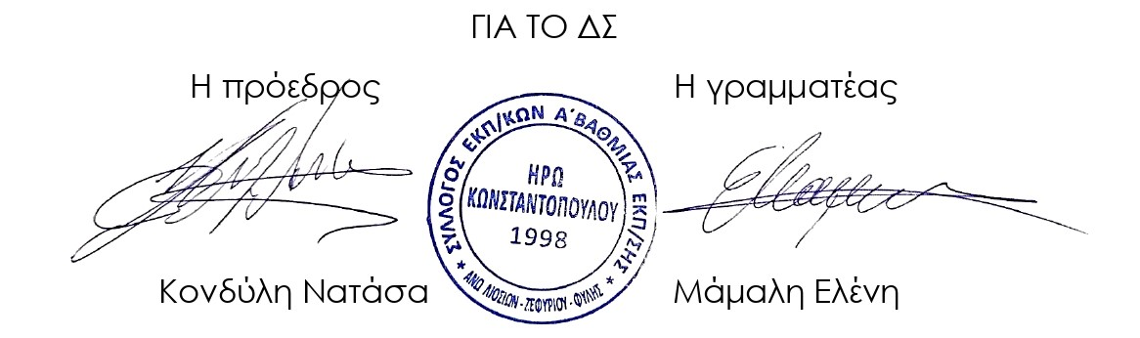
Όλες και όλοι στην αντιφασιστική συγκέντρωση την Τρίτη 23/1 στις 19:00 στο σταθμό μετρό Μανιάτικα

